DRUGO MJESTO NA NATJECANJU IZ RAČUNOVODSTVA - SREDNJA ŠKOLA BIOGRAD NA MORU
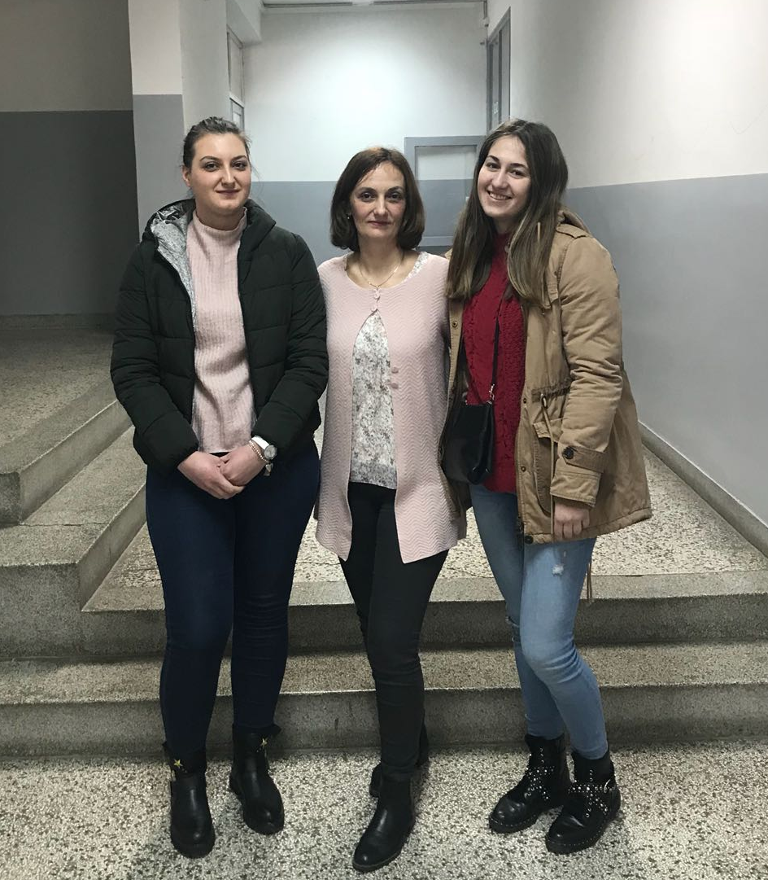
5. ožujka 2018. godine održano je međužupanijsko natjecanje iz Računovodstva za Zadarsku i Šibensko- Kninsku županiju u Srednjoj školi kneza Branimira u Benkovcu.
Cilj ovog natjecanja je razviti i poticati interes i sklonost učenika/ca za računovodstvenu i financijsku struku, poticati učenike/ce na nastavak ekonomskoga obrazovanja i uključivanja u gospodarsku praksu - računovodstveno-financijsku struku, povezivati ekonomske škole, ostvarivati bolju povezanost škola i gospodarske prakse.

Natjecatelji zadatke rješavaju samostalno u vremenu 180 minuta, koristeći se kontnim planom i kalkulatorom. Svakako jedno od zahtjevnijih natjecanja, jer obuhvaća sadržaje računovodstva sve četiri godine učenja.

Pravo natjecanja na međužupanijskoj razini stječu učenici koji su na školskom natjecanju ostvarili najmanje 70 % od ukupnog broja bodova. Tako se na međužupanijsko natjecanje ove godine plasiralo osam učenika/ca i to troje iz Benkovca, po dvoje iz Biograda i Knina i jedna učenica iz Zadra.
Učenica Izabela Rašin iz Srednje škole Biograd na Moru osvojila je drugo mjesto, a učenica Lucija Banić iz Srednje škole Biograd na Moru osvojila je peto mjesto.
Mentorica učenica je prof. Kornelija Peraić.
U ocjenjivačkom povjerenstvu sudjelovala je i Davorka Demo, prof. savjetnik iz Srednje škole Biograd na Moru.
Čestitke učenicama na ostvarenim rezultatima!

